**MĚSTO SOBOTKA**

**Zastupitelstvo města Sobotka**

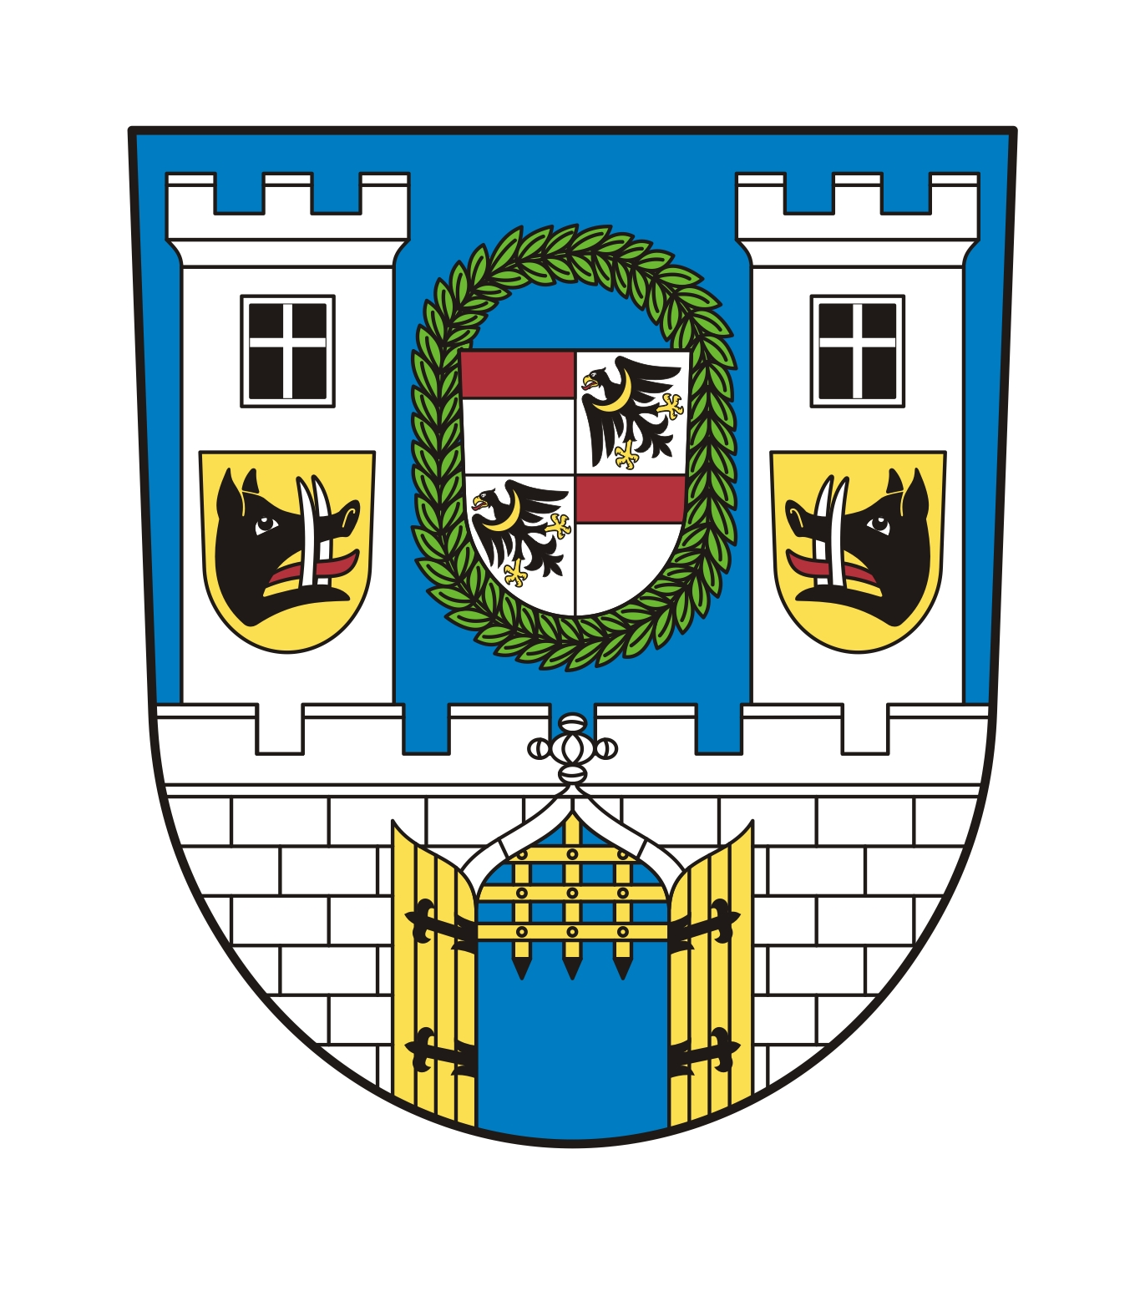

**Obecně závazná vyhláška č. 1/2025,**

**kterou se mění obecně závazná vyhláška č. 1/2019, o zákazu konzumace alkoholických nápojů na některých veřejných prostranstvích**

Zastupitelstvo města Sobotky se na svém zasedání dne 19.06.2025 usneslo vydat na základě ustanovení § 10 písm. a) a ustanovení § 84 odst. 2 písm. h) zákona č. 128/2000 Sb., o obcích (obecní zřízení), ve znění pozdějších předpisů, tuto obecně závaznou vyhlášku:

Čl. 1

**Změna vyhlášky**

V čl. 2 obecně závazné vyhlášky č. 1/2019, o zákazu konzumace alkoholických nápojů na

některých veřejných prostranstvích, ze dne 23. května 2019, se zrušuje odstavec 4.

Čl. 2

**Účinnost**

Tato obecně závazná vyhláška nabývá účinnosti počátkem patnáctého dne následujícího po dni jejího vyhlášení.

Petr Buchal Ing. Lubor Jenček

místostarosta        starosta